http://www.astro-forum.cz/viewtopic.php?f=19&t=19673

Daniel Howking Beneš + Mgr. Karel Bůna ( + dozvuky )

----------------------------------------------------------------------------------------------------------------.

Příspěvek #12 od Karell » čtv 29. zář 2016 8:43:49
Odstranil jsem příspěvek uživatele martoguna.
Pro uživatele martogun: uvést se na fóru, na kterém jsi se před chvílí registroval, tím, že budeš urážet druhé, je nejlepší cesta k udělení BANu. Tak se zamysli nad tím, proč ses na astrofórum registroval. ( urážet mají právo jen moderátoři )

Nový příspěvek #641 od martogun » čtv 29. zář 2016 1:36:45
Nikde na těchto stránkách jsem nenalezl kontakt na moderátora.... to mi připadá dost zbabělé. Včera večer jsem zde umístil nový článek a zhruba po 10ti minutách byl článek přeřazen jak odpověď na mrtvé téma, kam se nikdo nepodíval zhruba 1 rok. Tak bych rád věděl, proč to moderátor udělal, proč tak efektivně pohřbil nové téma. Pokus se moderátorovi nelíbí, že ho zde veřejně vedu na pranýř, ať nám sem dá svůj email.

Příspěvek #13 od Homer » čtv 29. zář 2016 12:48:32
Jak známo, ledasco běží po jakési spirále - děje se opakují, jen na poněkud jiných úrovních. S lidskými názory, úvahami, teoriemi je to podobné. Jen holt vychází nutně z daného stupně poznání a tedy ocitají se na různých úrovních téže spirály.
Dříve si lidstvo díky nedostatku validních informací představovalo svět ( naši Zemi ) jako placku nesenou slony či želvami, které plavaly v nekonečném oceánu, na "konci" tohoto světa padaly vody do propasti, na mapy se malovaly imaginární kontinenty, oceány byly plné příšerných potvor - vše stále dokola v různých oborech vědění a v různých obměnách. Když se neví, tak se často fantazíruje. Ne že by nebylo k úvahám potřeba různých variant, ale je třeba nezapomínat, že zhusta bývají věci nakonec jinak.
Tato debata není dle mého názoru jiná a nemá mnoho potenciálu něco rozumného přinést...

Příspěvek #14 od JosefN » čtv 29. zář 2016 14:35:59
To Homer : ano, debaty zde nemají vědecký potenciál přinést jen hodnotné názory, ale o to tu nejde..., debaty laiků mají jiné poslání než jen říkat slovo od slova vědecky potvrzenou pravdu. Laikové si prostě chtějí a hlavně potřebují popovídat, říci své nápady, i střeštěné i jakéholiv nevědecké. Proč jim to zakazovat (?)

Příspěvek #15 od MilAN » čtv 29. zář 2016 15:54:52 milantos@centrum.cz
Na to jsou ale jiná fóra, tohle nemá s astronomií zase tak moc společného, je to taková forma sci-fi, ale bez toho sci

Příspěvek #16 od Howking » čtv 29. zář 2016 16:30:09 Daniel Beneš

JosefN píše:Proč jim to zakazovat (?)
Proto, že sem chodí lidé, kteří pokládají informace zde za seriózní a relevantní, avšak sami nemají potenciál rozlišit mezi relevancí a fikcí některých "perpeťáků". A proto, že se chtějí spolehnout na faktickou čistotu toho co zde nastudují, je třeba aby lidé co znalosti a schopnosti v oboru mají na toto dbali i za cenu sem tam zlé krve. Věda není oblast kde má právo na názor každý trouba a snílek.
8" Newton SkyWatcher 200/1000, EQ6 Pro Synscan - http://astrofotky.cz/~Howking

Příspěvek #17 od JosefN » čtv 29. zář 2016 18:13:18
To MilAN : to sice je pravda, že Teorie Všeho nemá nic společného s astronomií, ale když už někdo založil vlákno Teorie Všeho a nikdo ho v zásadě nezpochybnil a na toto téma se sem píšou názory, tak proč námitky ? Chirurg na interně, tedy ve své pracovně, se také občas baví s kolegou na téma letecké motory nebo o polárních medvědech. Takže více tolerance.

Nový příspěvek #18 od Karell » čtv 29. zář 2016 18:23:23 Karel Bůna
Úsměvné. Někdo, kdo je na fóru necelé tři týdny, bude někomu, kdo tady přispěl za téměř 13 let více než 14 tisíci příspěvky doporučovat, že má být tolerantní. Josefe, jděte se vycpat.

REAKCE :

I komentář k darebákům jako jsou Bůna a Beneš může být beze slov .

………………………………………………………………………………………………

Mgr. Karel Bůna
+420 603 508 784
karel@krakonos.cz
Ke Stadionu 1088, Jilemnice, 514 01, okres Semily

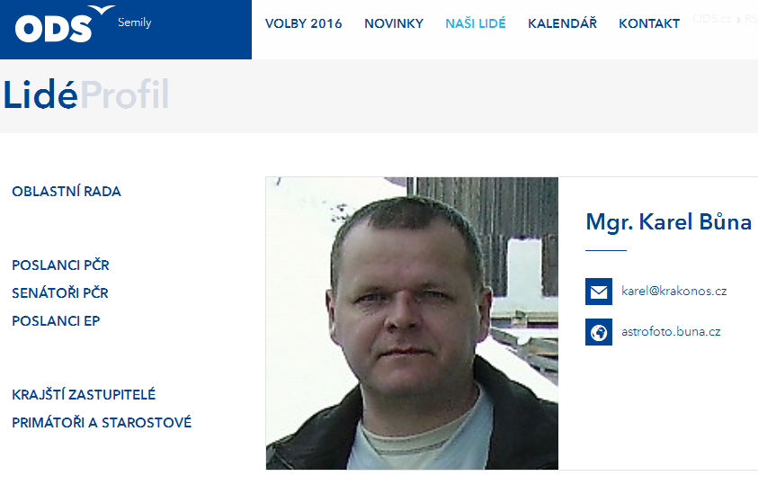
Karel Bůna se narodil 6. října 1964 a žije v obci Jilemnice.

http://www.detail.cz/osoba/karel-buna-jilemnice-857-jilemnice/qIxNb9TwxTY/

……………………………………………………………………………………………..

Daniel Beneš, Ostrava - Mariánské Hory, Čelakovského 2055/4

Mobil
+420 724 336 644

Email
daniel.benes@volny.cz

http://www.eter.cz/servis-pc-a-apple-daniel-benes/
https://www.facebook.com/daniel.h.benes?fref=ufi&rc=p

Daniel Howking Beneš sdílel(a) video uživatele Science & Human Nature.
https://www.facebook.com/search/top/?init=quick&q=Daniel%20Howking%20Bene%C5%A1&tas=0.16416695244377977

https://www.facebook.com/daniel.h.benes/about



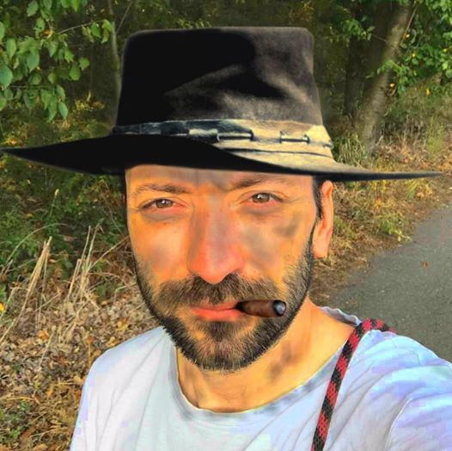

Daniel Beneš Starsoft
Mojmírovců 579/17
Ostrava - Mariánské Hory a Hulváky
709 00

https://www.youtube.com/channel/UC6oj8oFu4d7DS91pxAK-XMg
https://www.youtube.com/watch?v=cy3CdaeKZOs

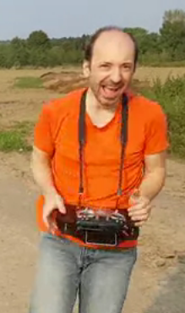

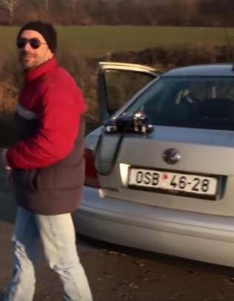

Je pozoruhodné, že tento pán ( co dokázal urážet mnoho let …od 2005 do 2010 …) nemá dodnes instinktivní zábrany bezostyšně ponižovat kohokoliv a kdykoliv, ani instinkt ukazovat poplivaným svou adresu, firmu, i SPZku.

Mimochodem : jen trapný blbeček a debil může tvrdit a prosazovat názor, že → → →
Věda není oblast kde má právo na názor každý trouba a snílek.
Co dodat…(?) Tady je ukázka jaké že má tento perpeťák hlubokomyslné názory do fyziky,
http://www.mageo.cz/.chatroom/181326?u=Jq9QXrvJk5lH.kff4b&c=1250 které presentuje dle své filozofie proto
http://www.mageo.cz/.chatroom/181326?u=Jq9QXrvJk5lH.kff4b&c=1250 Proto, že sem chodí lidé, kteří pokládají informace zde za seriózní a relevantní, avšak sami nemají potenciál rozlišit mezi relevancí a fikcí některých "perpeťáků". A proto, že se chtějí spolehnout na faktickou čistotu toho co zde nastudují,

http://www.mageo.cz/.chatroom/181326?u=Jq9QXrvJk5lH.kff4b&c=1250 → Je to opravdu plnohodnotné dílo pana How-king-magora „ne-perpeťáka“ pro lidi, kteří pokládají jeho informace zde za seriózní a relevantní avšak sami nemají potenciál rozlišit mezi relevancí a fikcí některých "perpeťáků"….a chodí na fyzikální fóra se vzdělávat.

JN, 30.09.2016

************************************************************************.

Pokračování toho povídání nahoře tu je …zde, o týden později :

Re: Astronomický humor
- Ohlásit tento příspěvek
- Citace
Nový příspěvek #1925 od Karell » stř 05. říj 2016 14:25:51
Odstranil jsem diskusi, která sem nepatří včetně příspěvku, který ji vyvolal.

Zopakoval bych inzultaci, kterou vykonal pan Karell alias Karel Bůna před týdnem →
Odstranil jsem příspěvek uživatele martoguna.
Pro uživatele martogun: uvést se na fóru, na kterém jsi se před chvílí registroval, tím, že budeš urážet druhé, je nejlepší cesta k udělení BANu. Tak se zamysli nad tím, proč ses na astrofórum registroval.

Dnes provedl pan Karell-Bůna totéž, aniž by předvedl důkazy svého jednání, tvrzení a rozhodnutí. 05.10.2016

Dozvuky se daly čekat →
(dostal jsem z AF dopis 06.10.2016)
----- Original Message -----
From: "Astronomické fórum" <shodam@centrum.cz>
To: "JosefN" <j_navratil@volny.cz>
Sent: Thursday, October 06, 2016 2:52 PM
Subject: Ban na Astrofóru
> Dobrý den JosefN,
>
> Byl vám zaslán email od MMys z Astronomické fórum. Pokud tento email
> obsahuje spam, hanlivé výrazy nebo jiné komentáře, které pokládáte za
> útočné, kontaktujte administrátora na následující adrese:
>
>
>
> Následuje celá zpráva (podrobnosti jsou v hlavičce). Pamatujte, že když
> kliknete na odpovědět, odpovíte tomuto uživateli: MMys.
>
> Celá zpráva
> ~~~~~~~~~~~
>
> Vážený pane kolego,
> Nemám nic proti tomu, abyste na AF prezentoval vaši teorii o vesmíru,
> nicméně to, co předvádíte vůči kolegům, kteří k té "teorii" mají výhrady,
> přesahuje míru toho, co jsme ochotni na AF tolerovat.
>
> Abyste na svém webu archivoval diskuze, a spojoval je v tomto dokumentu s
> takovými údaji jako je fotografie užiavtele, bydliště, telefon,
> zaměstnání,
> politická příslušnost našich členů, a toto pak vystavoval na svém webu, to
> nebudeme tolerovat.
>
> Uděluji měsíční zákaz přístupu na AF, a žádám o vymazání údajů o
> uživatelích z níže uvedeného dokoumentu na Vašem webu.
>
> http://www.hypothesis-of-universe.com/docs/n/n_725.doc
> přístupné veřejně z http://www.hypothesis-of-universe.com/index.php?nav=n
>
> S pozdravem
> Martin Myslivec

Odpověděl jsem panu Martinovi Myslivcovi → →

----- Original Message -----
From: "j_navratil" <j_navratil@volny.cz>
To: <martin.myslivec@volny.cz>
Sent: Thursday, October 06, 2016 3:53 PM
Subject: Re: Ban na Astrofóru

Vážený pane Martine Myslivci, zřejmě jste slušný člověk, nemám pochyb o tom,
ale něco jste přehlédl : pan Howking a to jako první ! ! !, opakuji, jako první
mě urážel na vašem fóru. Proto jsem zveřejnil jedovatou kritiku na pana
Howkinga a mazat se nic u mě nebude. To by se musel nejdříve pan Howking veřejně omluvit. Vy jste také smazal z AF mé příspěvky,
nyní můj přístupna AF, a dal mi ban bezdůvodně. A proč bych měl já za bezdůvodný
"odstřel", bez varovní ( ...i policie když pronásleduje prchajícího ho
darebáka, možná vraha, 3x vyzve "stůj, nebo střelím" a až pak ho
střelí....pak !!!, pane Myslivče ) Takže Vy jste mě odstřelil, bez varování a .. a já mám
za to mazat něco na svém webu ??? ☺ Ani pan prezident Zeman se neomluvil
Klasnové za urážky, ač mu to soud nařídil...Já mám své svědomí čisté, pane !
( na rozdíl od Vás....protože Vy jste se nepřesvědčil kdo byl první
pachatelem urážek.)
Pochopíte mou kritiku ? pane Martine ?? Slušný člověk by jí pochopil.
Mějte se hezky,
slunce v duši
a jsem stále s úctou ...ještě stále ( ikdyž podávám sebeobranu, štiplavou
kritickou slinou )
Josef Navrátil



